**El filtrado de** [**Flightradar24**](https://www.flightradar24.com)

Uno de los ingresos de Flightradar proviene de los dueños de algunas aeronaves que no quieren que su aeronave sea vista por los usuarios. A través de un pago, Flightradar filtra los datos de las aeronaves de la lista no mostrándose en sus mapas, sin embargo, estos datos podemos verlos gracias a nuestros Feeders u otras páginas, como es ADSBexchange.

Veamos algunos ejemplos:

En esta foto del dia 24 de Noviembre de 2022, podemos ver en el lado izquierdo la página de Flightradar y en la derecha ADSBexchange, en la derecha, podemos ver la aeronave en que el rey Felipe VI fue a ver el partido de debut de España en la Copa del Mundo de Qatar , la aeronave concretamente era uno de los dos A310 del 45 Grupo del Ejército del Aire , encargada del transporte de autoridades. Como podemos observar, la aeronave está realizando su camino de vuelta a España, sin embargo, Flightradar no nos muestra la aeronave.

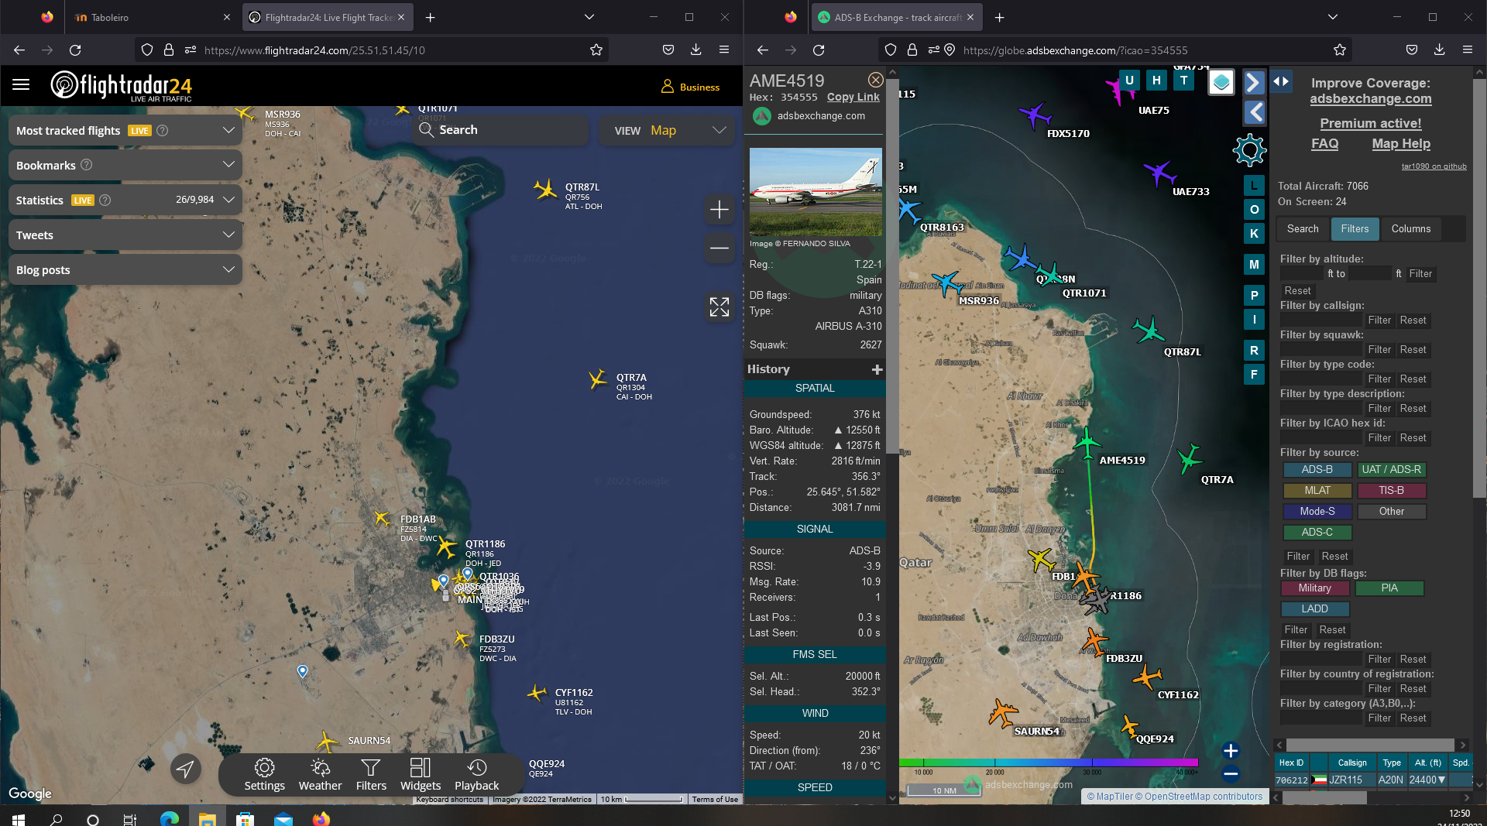

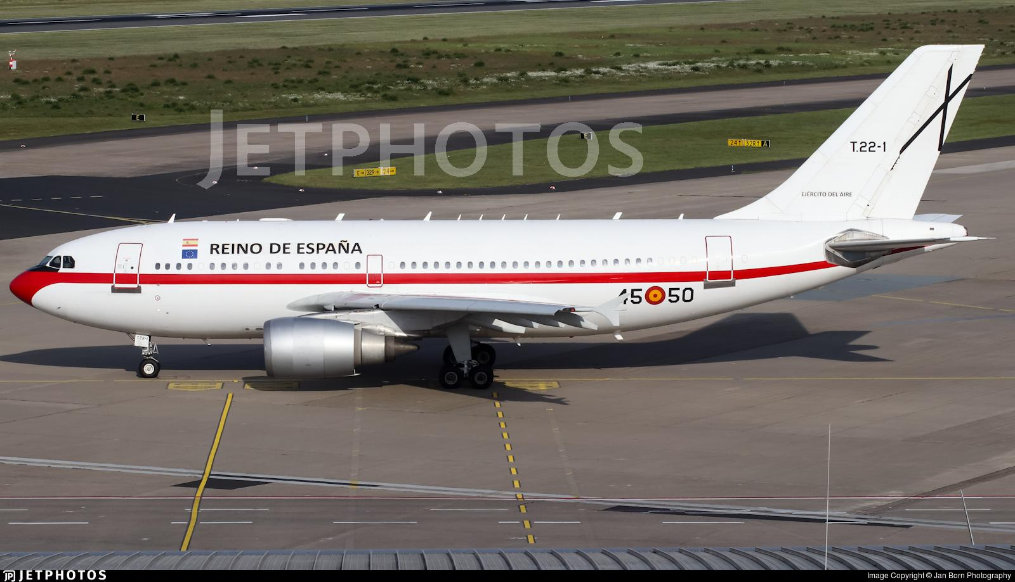

En el siguiente caso podremos ver el mismo caso con un avión del gobierno brasileño, en este caso, con el FAB2101, un A319 el cual parece estar haciendo maniobras, de nuevo, no podemos verlo en Flightradar24.

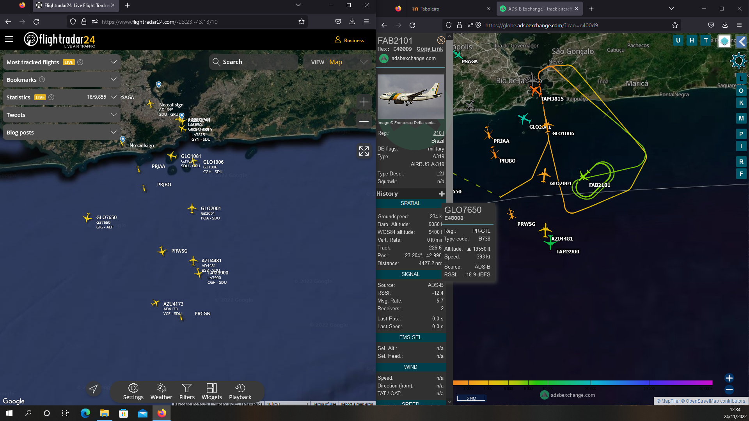

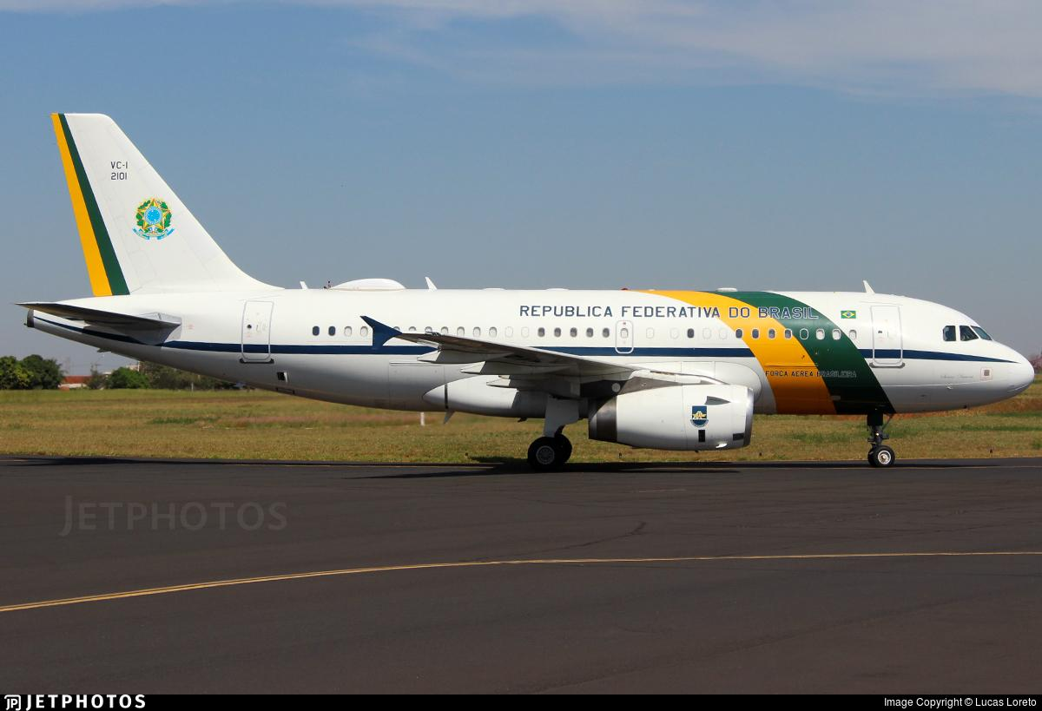

En el último ejemplo del filtrado, veremos un Dassault Falcon del Gobierno Francés volviendo de los Emiratos Árabes de regreso a Francia.

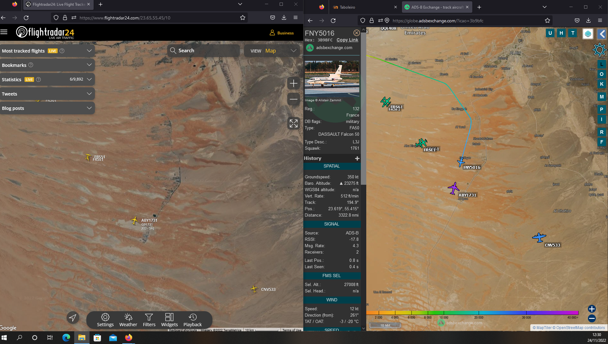

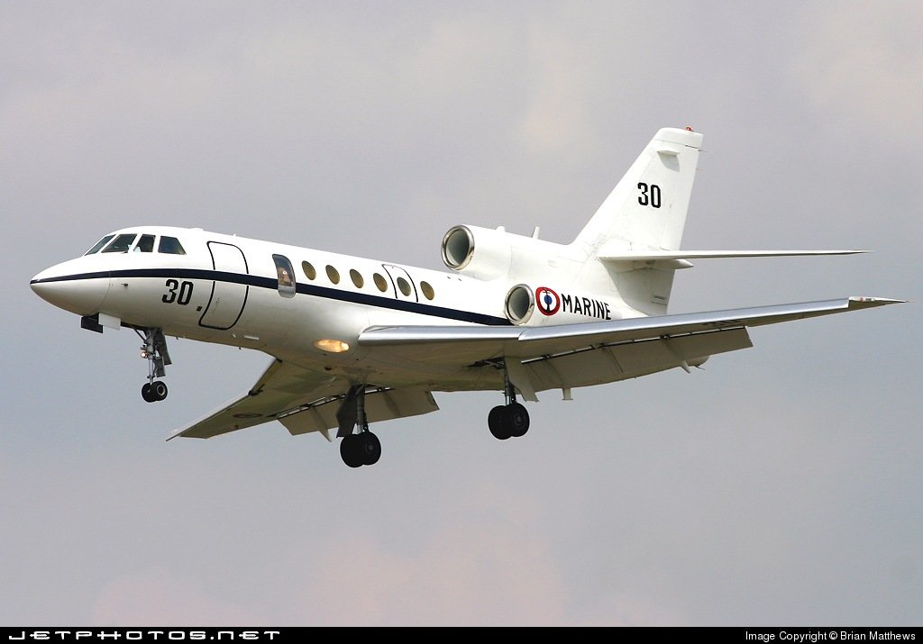

**Mapa de** [**rutas**](https://24h-global-air-traffic.cbergillos.com/#2.67/39.93/-1.12) **diarias**

Algunos de los usos que se le pueden dar a todos estos datos es la obtención de mapas como este en que se muestran las rutas a escala global de las últimas 24 horas, dando lugar a imágenes como esta:

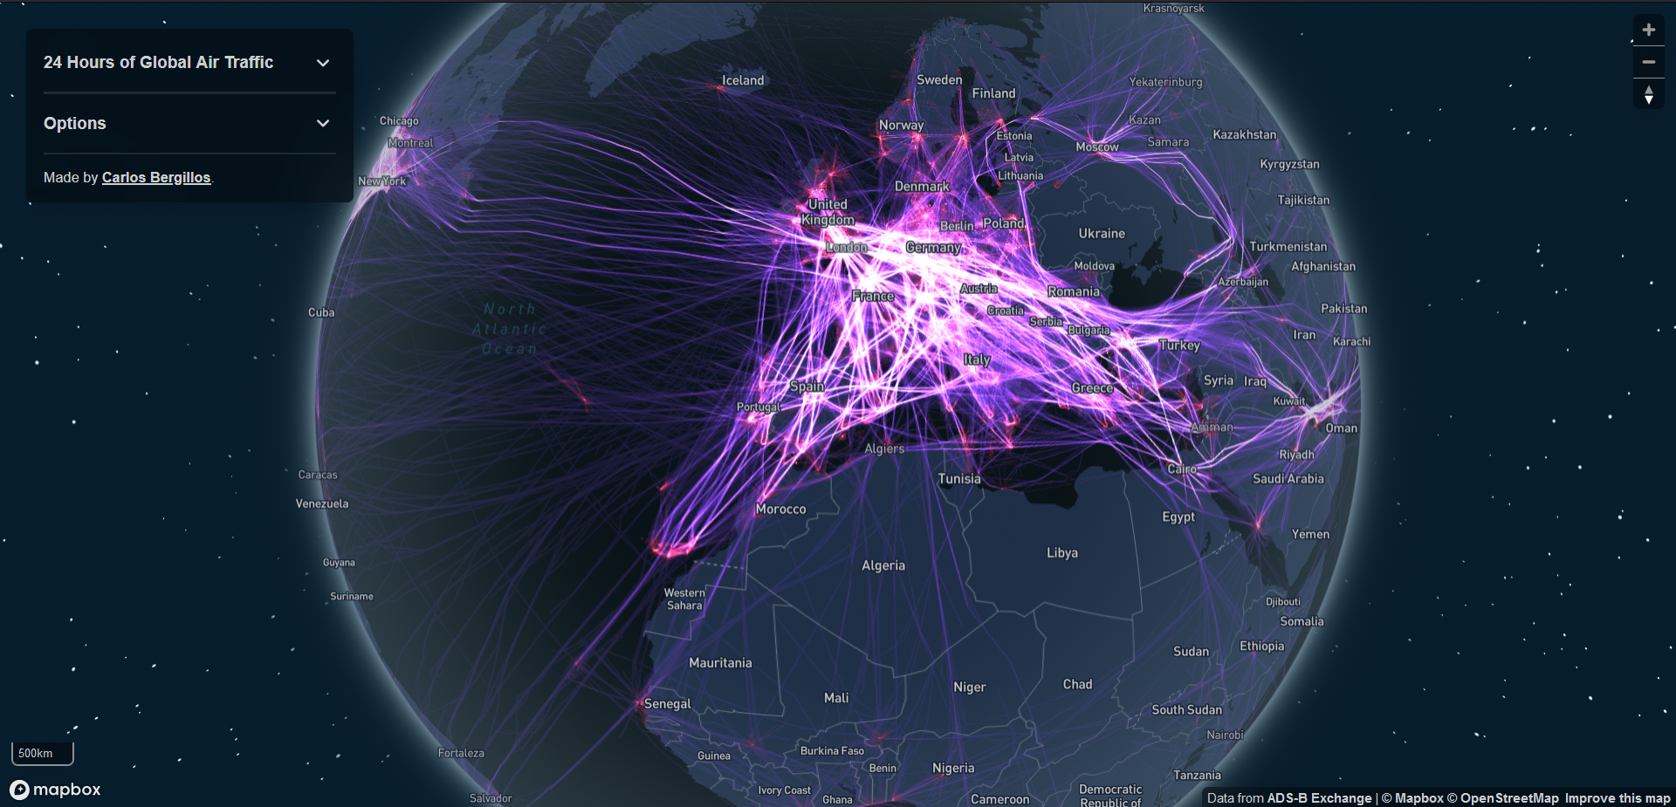

En la [página web](https://cbergillos.com/blog/2022-11-11-24h-global-air-traffic/) del proyecto , podemos ver cómo se realiza todo el proceso de obtener este resultado.

**Curiosidades que se pueden seguir:**

Algunas veces podemos ver aeronaves que no son habituales de ver, debido a los pocos modelos existentes de la aeronave o a la labor que desempeñan.

Podemos ver aeronaves encargadas del estudio del tiempo y del clima , como son las aeronaves encargadas del estudio de los huracanes de la [NOA](https://www.google.com/url?sa=t&rct=j&q=&esrc=s&source=web&cd=&cad=rja&uact=8&ved=2ahUKEwjJ_qP9wOL7AhWh8IUKHavYDP8QFnoECBMQAQ&url=https%3A%2F%2Fwww.noaa.gov%2F&usg=AOvVaw2l-T5E5EPlJynW1-TawTqI)

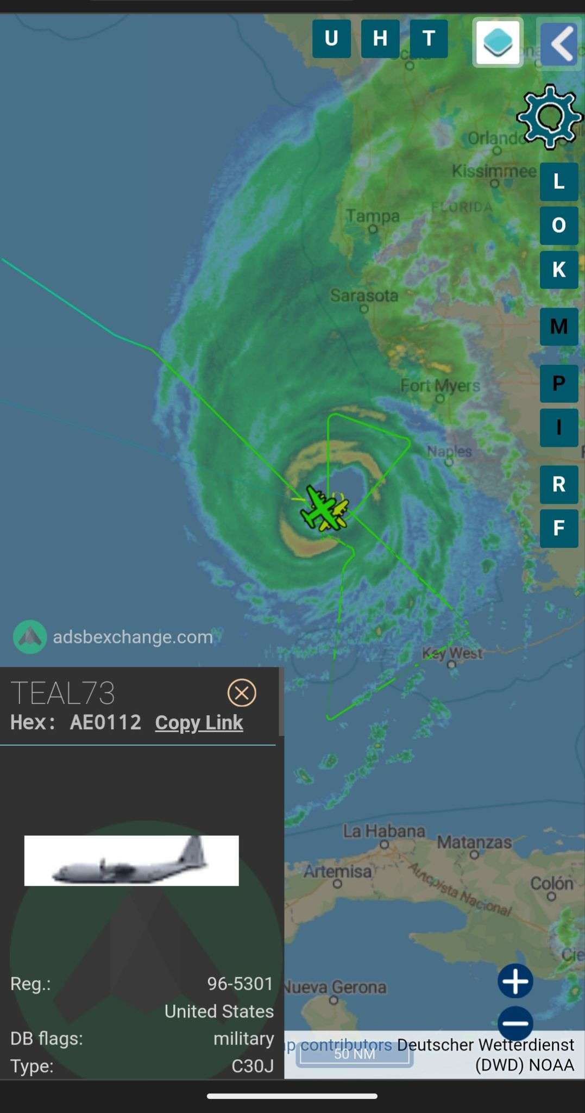

Otro caso curioso que se pudo ver, fue la cantidad de autoridades que fueron al funeral de la reina Elizabeth en el mes de septiembre, donde pudimos ver la llegada de las mismas a través de las aeronaves de los países a los que representan.

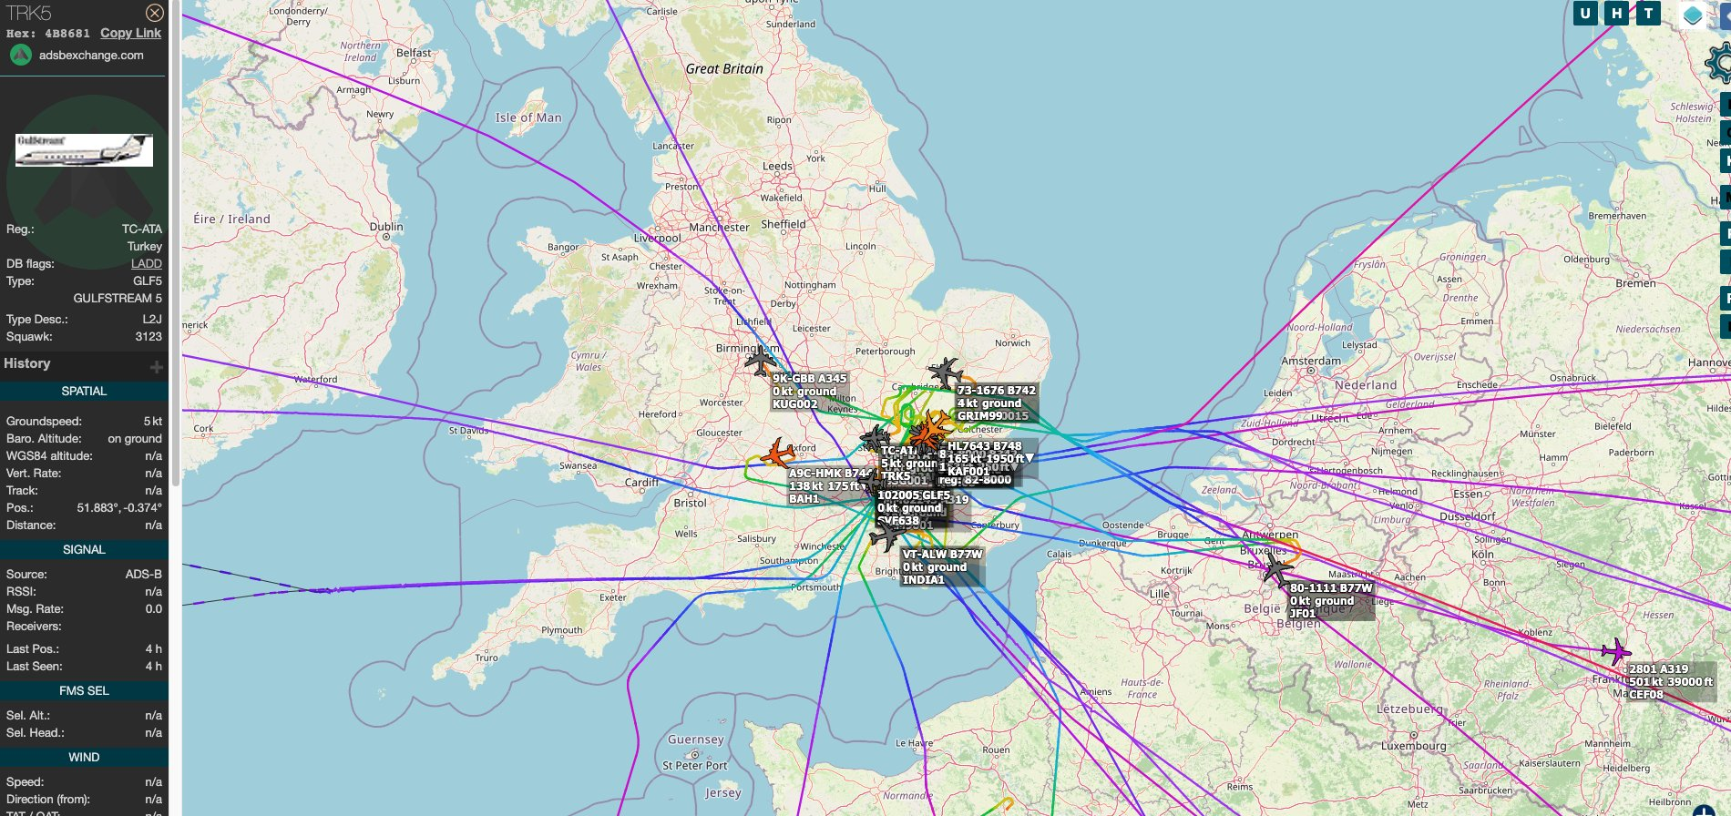

También podemos ver la cantidad de aeronaves que siguen al Air Force One alrededor del mundo.

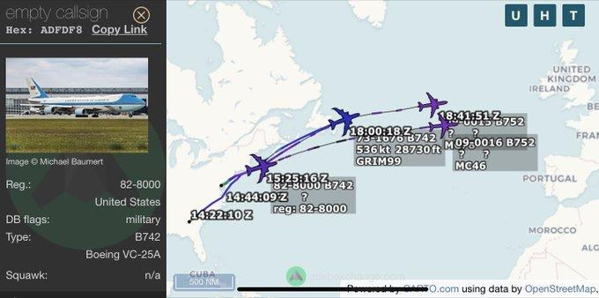

**3D**

Debido a la precisión de los datos y la interpretación de los mismos, hay muchos proyectos interesantes . En youtube podemos encontrar un canal que retransmite en directo mediante los datos ADS-B la actividad del aeropuerto de Los Angeles, [aquí](https://www.youtube.com/watch?v=t0GrpAgdBFI) podemos ver el streaming.

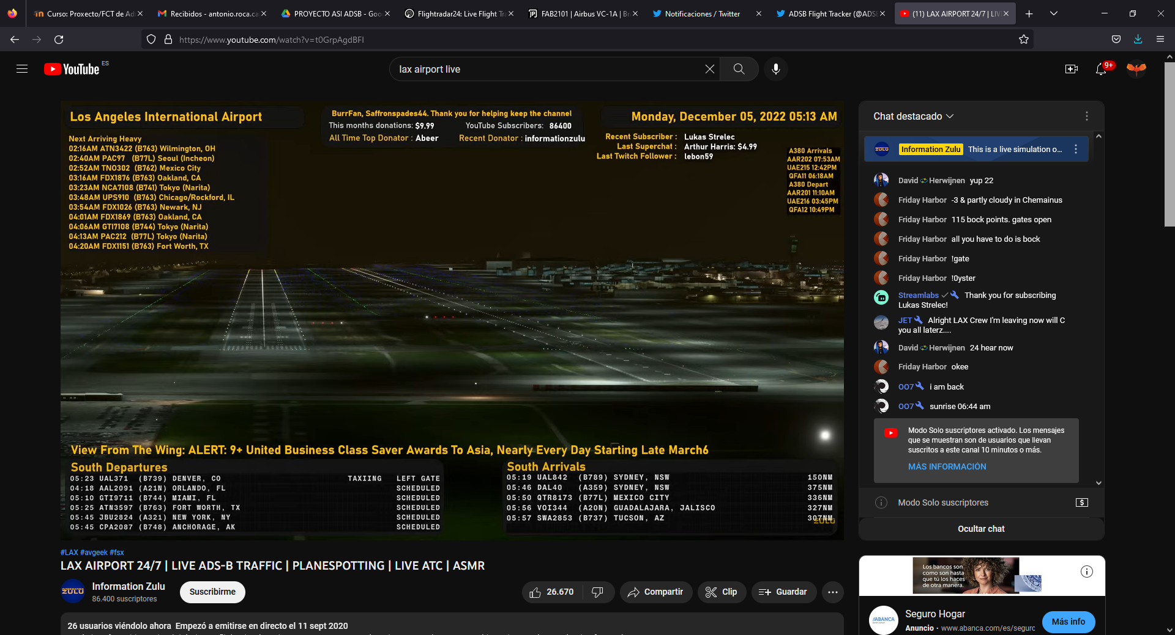

**Nuestro feeder desde cualquier ubicación:**

Podemos obtener los datos de nuestro feeder en cualquier ubicación desde el siguiente [enlace](https://www.adsbexchange.com/myip/). Así como acceder al mapa global sin publicidad.

Podemos ver varios feeders al mismo tiempo en el mapa si separamos los enlaces por una coma, veamos el siguiente ejemplo en el siguiente [enlace](https://globe.adsbexchange.com/?feed=ydIQpTmu-HjO,fnkPvWUh2WEr,LUgufOexirvO,IMcEafmOl1gO,Wkhp5RS7MHH7):

